На территории ЮВАО проходят тактические учения сотрудников органов внутренних дел

В период с 24 февраля по 10 марта в ЮВАО проходят тактические учения для сотрудников патрульно-постовой службы.
Целью мероприятия стала отработка действий полицейских в различных экстремальных ситуациях. Учения проходят в условиях, максимально приближенных к реальным. Тренируют четыре ситуации: порядок досмотра транспортного средства, пьяный дебош в квартире, массовая драка в кафе и «тет-а-тет» с преступником.
Всего в учениях примут участие все полицейские Юго-востока Москвы. В роли преступников выступают также сотрудники органов внутренних дел, инструкторы боевой подготовки. Но, несмотря на это, на них все положенные силовые приёмы отрабатываются вживую.
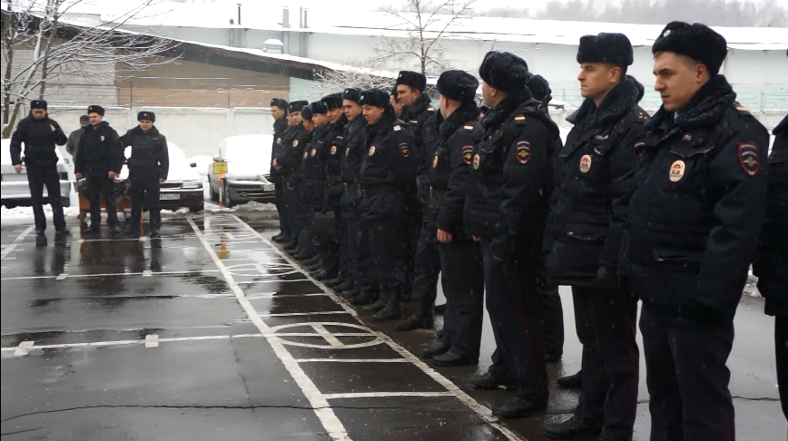
В первый день учений занятия по подготовке и организации несения боевой службы по охране общественного порядка проходили в ОМВД России по району Кузьминки. Затем по плану – ОМВД России по району Текстильщики, Капотня, Печатники и другие.
По результатам каждого отдельно взятого дня учений проводится совещание с для подведения итогов, где проходит детальный разбор хода учений с выставлением оценочной системы сотрудников ППСП.
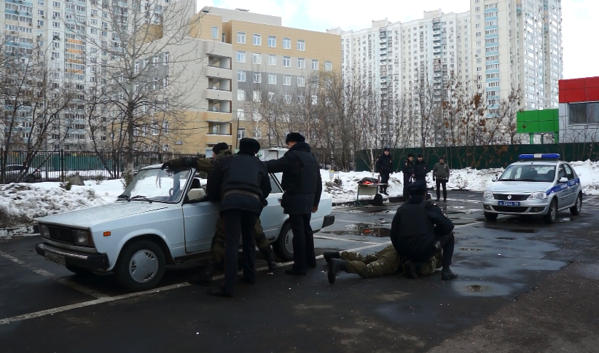
По словам помощника начальника УВД по ЮВАО по работе с личным составом Игоря Назаренко, сотрудник полиции всегда должен быть готов к проведению подобных мероприятий, потому что это его прямые обязанности, согласно закону о полиции: «Данное учебное мероприятие проходит с целью обучения личного состава действиям в случае возникновения чрезвычайных обстоятельств, с целью обеспечения реальности происходящих событий для сотрудников. Пока на этом этапе проведения учений сотрудники показывают слаженность действий».
Пресс-служба УВД по ЮВАО ГУ МВД России по г. Москве
т/ф. 8(495) 709-18-18
электронная страница: http://www.uvd-uvao.ru
